Pressrelease

2014-09-11

**RISENTAS CASHEWNÖTTER MED STING**

**- NÖTTER MED HET WASABI OCH STARK PEPPAR  
  
Risenta lanserar torrostade cashewnötter smaksatta med het wasabi och med stark peppar. Det är två mellanmålspåsar med drag i för den som är ute efter en naturlig och het smaksensation. Cashewnötspåsarna lanseras i servicehandeln i vecka 37.**  
- Risenta erbjuder idag flera nötprodukter i servicehandeln och det känns roligt att bredda sortimentet ytterligare med två nya smakkombinationer. Wasabi och peppar är två populära heta smaker som vi hoppas ska falla många i smaken. Precis som våra övriga produkter är nötterna goda och fyllda av energi och passar perfekt för den som vill ge sitt mellanmål lite extra sting, säger Lisa Tagesson, Marknadsansvarig på Risenta.  
 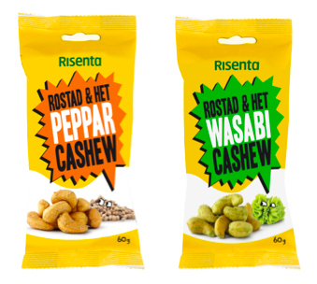  
Risentas cashewnötspåsar är till för den som vill hetta upp tillvaron - har ont om tid och behöver ett gott och nyttigt mellanmål att äta i farten. Helt utan onödiga tillsatser och långa innehållsförteckningar. Risentas cashewnötter rostas varsamt och smaksätts sedan. Cashewnötterna är rika på nyttiga omättade fettsyror, fibrer och mineralerna järn, zink och magnesium.

**Om Risenta**  
Risenta är ett svenskt företag som idag är en marknadsledande producent av hälsosamma baslivsmedel i Sverige. Företaget erbjuder ett heltäckande sortiment av basvaror som fröer och kärnor, müsli och granola, specialmjöl, flingor och gryn, ris, bönor och linser, mellanmålsprodukter, bönpasta samt torkad frukt och nötter. Produkterna finns på ICA, Coop, Axfood, Bergendahls, Pressbyrån och 7-Eleven samt stationsbutiker och egenvård. Risenta grundades 1940 och drivs idag av tredje generationens ägare.

För ytterligare information och bilder, vänligen kontakta:  
Cornelia Dunge på modinåkerlind,  
e-post: [Cornelia@modinakerlind.com](mailto:Lisen@modinakerlind.com" \t "_blank)  
tel: 0702 853 468